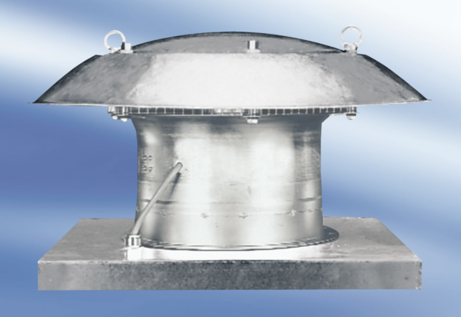Axiální střešní ventilátor DZD 30/84 AObsah dodávky: 1 kusSortiment:
Typové číslo: 0087.0434Výrobce: MAICO

